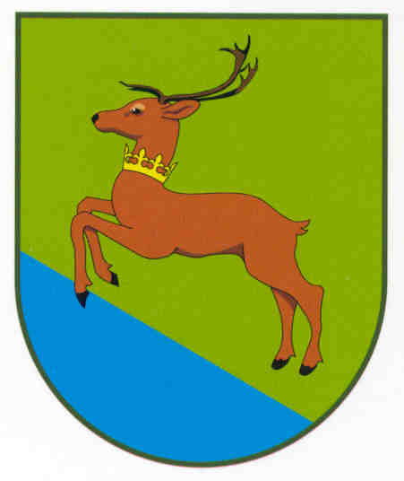
KOMUNIKAT II MARATONU ŚWIĘTOKRZYSKIEGO WOKÓŁ ZALEWU BLIŻYŃSKIEGO
Cel imprezy:
- Popularyzacja biegania jako jednej z najlepszych form poprawy zdrowia i samopoczucia
- Promocja Bliżyna jako gminy atrakcyjnej turystycznie
- Bieganiem wzmacniamy swoją odporność.
Organizator:
- Skarżyskie Towarzystwo Sportowe
Instytucje wspierające:
- Urząd Gminy Bliżyn
- Urząd Marszałkowski Województwa Świętokrzyskiego

Termin i miejsce:
Start Biegu odbędzie się 20 listopada 2022r. (niedziela) o godzinie 10.00
nad zalewem w Bliżynie przy ul. Henryków
Biuro Zawodów będzie się mieścić w miejscu startu Maratonu w terminie:
20.11.2022 (niedziela) w godz. 7.00 –9.00

Uczestnictwo:
Warunki uczestnictwa:
• Podczas weryfikacji każda osoba musi złożyć własnoręczny podpis pod oświadczeniem o braku przeciwwskazań lekarskich i starcie w maratonie na własną odpowiedzialność
• Organizator nie odpowiada za zły stan zdrowia lub ukryte choroby uczestników biegu, osób towarzyszących lub znajdujących się w pobliżu odbywającego się wydarzeniu.
Prawo startu mają osoby które ukończyły 18 lat

.
Zgłoszenia
Przez stronę internetową https://timekeeper.pl/
Limit: 200 osób
Każdy uczestnik imprezy ponosi koszty opłaty startowej (wpisowego)
Terminy i wysokości opłat przedstawia tabela:
TERMIN | OPŁATA
Do 30.08. | 65zł
01.09. – 31.10 | 75 zł
01.11. - 18.11 | 85 zł
20.08. BIURO ZAWODÓW | 100 zł  w przypadku wolnych miejsc

KLASYFIKACJE I NAGRODY
Podczas II Nocnego Maratonu Świętokrzyskiego prowadzone będą klasyfikacje generalne kobiet i mężczyzn:
Za zajęcie miejsc 1-3 puchary oraz nagrody finansowe
Klasyfikacje dodatkowe:
- kategorie wiekowe:
K–20 M–20 Rocznik: 2004-1993
K–30 M–30 Rocznik: 1992-1983
K–40 M–40 Rocznik: 1982-1973
K–50 M–50 Rocznik: 1972-1963
K–60 M–60 Rocznik: 1962-1953
M–70 Rocznik: 1952 i starsi
- Aby dana kategoria „się odbyła” musi być w niej zgłoszonych co najmniej 3 zawodników/zawodniczek. w przeciwnym wypadku zostanie ona połączona z niższą kategorią.
- Za zajęcie miejsc 1-3 wśród kobiet i mężczyzn w każdej kategorii wiekowej otrzymują statuetki oraz nagrody finansowe
- Nagrody w kategorii generalnej oraz wiekowej się nie dublują

- kategorie najlepszych mieszkańców powiatu skarżyskiego:
Za zajęcie miejsc 1-3 wśród kobiet i mężczyzn nagrody

Trasa Biegu:
- Długość trasy: Maraton - 42 195 m. Trasa będzie posiadać atest PZLA (17 okrążeń)
- Nawierzchnia : Asfalt + Kostka brukowa
- Limit czasu - 5godz 30min
- Pomiar czasu i ustalenie kolejności będzie dokonywane systemem
elektronicznym przez firmę timekeeper.pl
- Linia startu będzie oddalona o 400m od linii mety

Punkty nawadniania i odżywiania:
16 razy co 2,5km na każdym okrążeniu będzie można skorzystać z nawadniania

Nagrody :
Każdy kto ukończy maraton otrzyma pamiątkowy medal

Ubezpieczenie:
Biegacze ubezpieczają się we własnym zakresie.

KOMUNIKAT BIEGU TOWARZYSZĄCEGO NA DYSTANSIE 10KM
Termin i miejsce:
Start Biegu odbędzie się 20 listopada 2022r. (niedziela) o godzinie 10.00
nad zalewem w Bliżynie przy ul. Henryków
Biuro Zawodów będzie się mieścić w miejscu startu Maratonu w terminie:
20.11.2022 (niedziela) w godz. 7.00 –9.00

Uczestnictwo:
Warunki uczestnictwa:
• Podczas weryfikacji każda osoba musi złożyć własnoręczny podpis pod oświadczeniem o braku przeciwwskazań lekarskich i starcie w maratonie na własną odpowiedzialność
• Organizator nie odpowiada za zły stan zdrowia lub ukryte choroby uczestników biegu, osób towarzyszących lub znajdujących się w pobliżu odbywającego się wydarzeniu.
Prawo startu mają osoby które ukończyły 16 lat
Zgłoszenia
Przez stronę internetową https://timekeeper.pl/
Limit: 200 osób
Każdy uczestnik imprezy ponosi koszty opłaty startowej (wpisowego)
Terminy i wysokości opłat przedstawia tabela:
TERMIN | OPŁATA
Do 30.08. | 35zł
01.09. – 31.10 | 45 zł
01.11. - 18.11 | 55 zł
20.08. BIURO ZAWODÓW | 60 zł  w przypadku wolnych miejsc

KLASYFIKACJE I NAGRODY W BIEGU NA 10KM
Prowadzone będą klasyfikacje generalne kobiet i mężczyzn:
Za zajęcie miejsc 1-3 puchary oraz nagrody finansowe
Klasyfikacje dodatkowe:
- kategorie wiekowe:
K–20 M–20 Rocznik: 2006-1993
K–30 M–30 Rocznik: 1992-1983
K–40 M–40 Rocznik: 1982-1973
K–50 M–50 Rocznik: 1972-1963
K–60 M–60 Rocznik: 1962-1953
M–70 Rocznik: 1952 i starsi
- Aby dana kategoria „się odbyła” musi być w niej zgłoszonych co najmniej 3 zawodników/zawodniczek. w przeciwnym wypadku zostanie ona połączona z niższą kategorią.
- Za zajęcie miejsc 1-3 wśród kobiet i mężczyzn w każdej kategorii wiekowej otrzymują statuetki
- Nagrody w kategorii generalnej oraz wiekowej się nie dublują

Trasa Biegu:
- Długość trasy: - 10km. Trasa będzie posiadać atest PZLA
(4 okrążenia)
- Nawierzchnia : Asfalt + Kostka brukowa
- Limit czasu - 1godz 30min
- Pomiar czasu i ustalenie kolejności będzie dokonywane systemem
elektronicznym przez firmę timekeeper.pl
- Linia startu będzie oddalona o 20m od linii mety

Punkty nawadniania i odżywiania:
3 razy co 2,5km na każdym okrążeniu będzie można skorzystać z nawadniania

Ubezpieczenie:
Biegacze ubezpieczają się we własnym zakresie.

